Автономная некоммерческая организация
«Центр инновационных ресурсов»
Autonomous non-profit organization «Innovative Resources Centre»



Всероссийская дистанционная
мультиолимпиада-марафон
«Муравейник-2015»

1 (осенний) тур

ЗАДАНИЯ

для учащихся 1-2-х классов
Здравствуйте, мальчики, девочки и уважаемые взрослые!
 Я, «олимпийский» Муравьишка, очень рад новой встрече! Со многими из вас я уже знаком по Олимпиаде прошлых лет. Другие являются новичками. Для новичков я сделаю некоторые пояснения о предстоящей Олимпиаде.
Дорогие друзья!
Встречаться с вами мы будем осенью (в 1 туре) и весной (во 2 туре). По итогам двух туров определятся победители и призеры нашей Олимпиады.
При поиске правильных ответов вы можете использовать самые разные источники информации: учебники, словари, справочники, художественную литературу, журналы, газеты, Интернет-ресурсы и др. При необходимости вы можете попросить помощи у родителей, бабушек и дедушек, братьев и сестер, друзей и подруг. Вполне возможно, что ответы на некоторые вопросы вам уже известны.
За правильно выполненное задание каждый из вас получит маленькую персональную наклейку «муравьишка» и постер с изображением моего домика-муравейника. Чем больше правильных ответов, тем больше шансов заполнить весь муравейник жителями!
Ребята, в прошлом учебном году мы с вами узнали много нового. С самыми интересными ответами участников можно познакомиться в итоговых презентациях, которые размещены на сайте Олимпиады www.irc43.ru в разделе «Итоги».
Друзья! Сегодня я приглашаю вас в новое путешествие – путешествие по просторам Мирового океана. Вода – второе по важности вещество на Земле после кислорода. Судя по фотографиям, сделанным из космоса, нашей планете больше подошло бы название «Океан», т.к. почти три четверти планеты покрыты водой. Вся непрерывная водная оболочка Земли и есть Мировой океан. Он является местом обитания огромного количества растений, рыб и морских животных. Человек с давних пор стремился постичь тайны океанских глубин. Сегодня мы познакомимся с частью этого огромного водного царства.
Дорогой друг! Если ты учишься в 1 или 2 классе и готов узнать много нового, поделиться своими знаниями со мной и со всеми остальными участниками Олимпиады, тогда – вперед!
Итак, я приглашаю тебя в увлекательное путешествие и желаю успехов тебе и твоим друзьям!

Блок 1. В мире подводных великанов
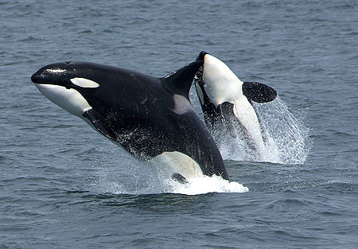
Задание 1
Прочитай сам или с помощью взрослых сказку Р. Киплинга «Откуда у китов такая глотка» и ответь на вопросы:  - Кто из героев сказки тебе больше всего понравился?  - Какая профессия была у человека, которого проглотил кит?  - Как ты думаешь, чему учит эта сказка? | 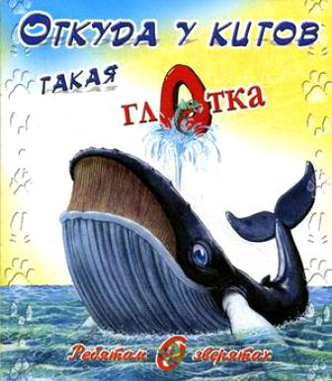
Заполни таблицу №1 бланка ответов.
Задание 2
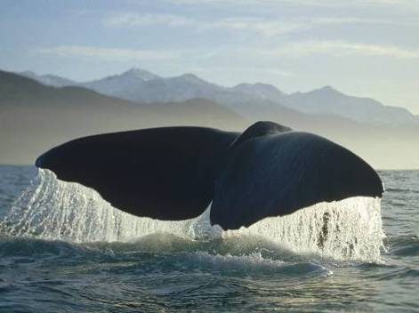 | Самое огромное существо на планете, житель океана – голубой кит.  Как ты думаешь, что может проглотить этот гигант? Выбери правильный ответ:  - Матроса.  - Легковой автомобиль.  - Апельсин.
Заполни таблицу №2 бланка ответов.
Задание 3
Эта самая большая рыба в Мировом океане может напугать внешним видом и названием, однако она отличается от сородичей своим миролюбивым характером.  Как она называется? | 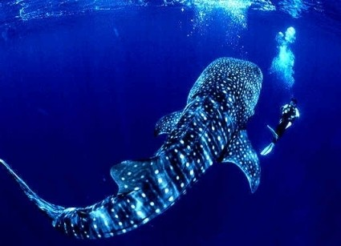
Заполни таблицу №3 бланка ответов.
Блок 2. Малыши морских глубин
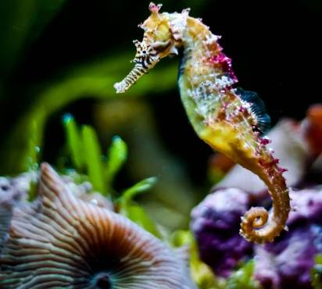
Задание 4
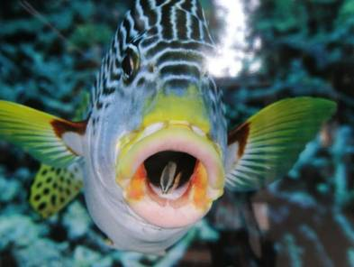 | В теплых водах Мирового океана живет маленькая рыба – чистильщик.  Напиши, какими «профессиями» она владеет.
Заполни таблицу №4 бланка ответов.
Задание 5
Какой из этих морских обитателей самый маленький:  - Касатка.  - Азиатский палтус.  - Морской конек. | 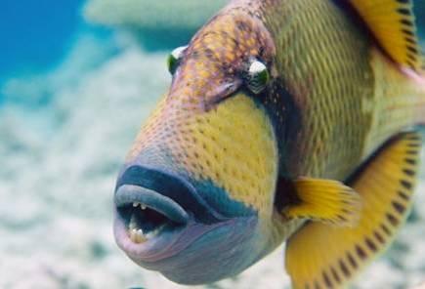
Заполни таблицу №5 бланка ответов.

Задание 6
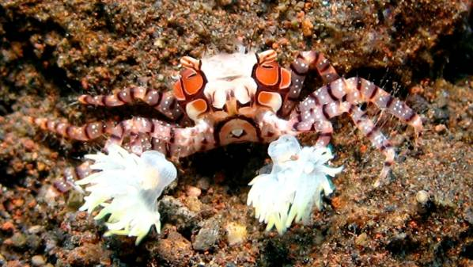 | Этот красивый яркий краб Пом-Пом похож на футбольную болельщицу.  Что он использует для своих помпонов?  Для чего они ему нужны?
Заполни таблицу №6 бланка ответов.
Блок 3. Удивительные жители Мирового океана
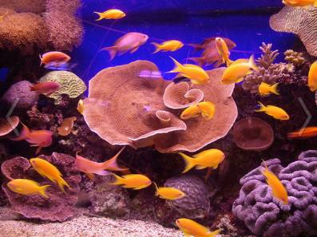
Задание 7
Это животное имеет 3 сердца, голубую кровь и является самым умным среди беспозвоночных.  Кто это? | 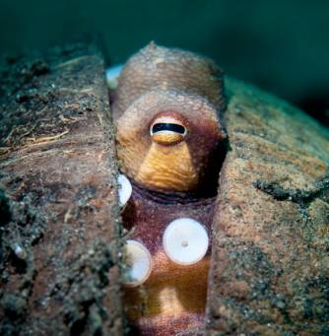
Заполни таблицу №7 бланка ответов.
Задание 8
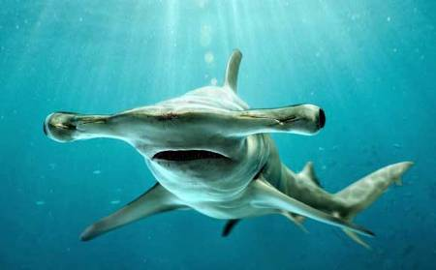 | Какие «рыбы-инструменты» живут в глубинах морей и океанов?  Назови не более пяти наименований.
Заполни таблицу №8 бланка ответов.
Задание 9
Морские выдры не желают расставаться даже во сне. Они засыпают, держа друг друга за передние лапки или завернувшись в водоросли.  Как ты думаешь, зачем во время сна они держатся за лапки? | 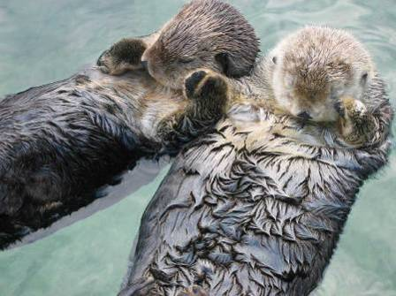
Узнай о жизни какого-нибудь удивительного обитателя морских глубин. Поделись знаниями со мной и с другими участниками Олимпиады.
Заполни таблицу №9 бланка ответов.
Блок 4. По просторам Мирового океана
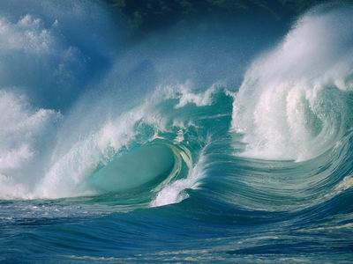
Задание 10
Мировой океан образуют 5 океанов – Тихий, Атлантический, Индийский, Северный Ледовитый и Южный.
Почему самому большому океану на Земле дали такое скромное название – Тихий?  Какой известный мореплаватель дал название этому океану? | 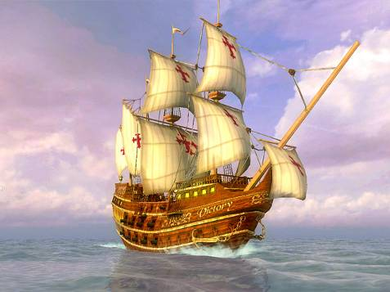
Заполни таблицу №10 бланка ответов.
Задание 11
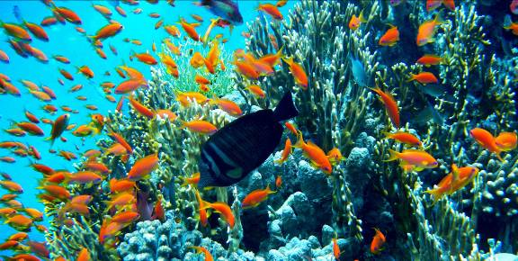 | Назови 4 «цветных» моря и расположи эти названия в алфавитном порядке.
Почти в центре Атлантического океана находится Саргассово море. Посмотри внимательно на карту, есть ли у него берега? |  | 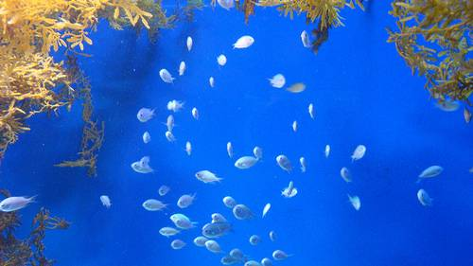
Заполни таблицу №11 бланка ответов.
Задание 12
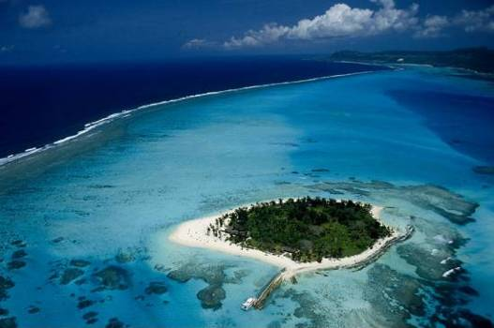 | На Земле есть место, о котором мы знаем гораздо меньше, чем о далеком космосе — таинственное дно океана.  Как называется самое глубокое место Мирового океана?
Закончи предложения, выбрав правильный ответ:
- Чем глубже в океан мы погружаемся, тем света становится
- больше
- столько же
- меньше
- При погружении на глубину океана температура воды становится
- выше
- ниже
- не изменяется
Заполни таблицу №12 бланка ответов.
Блок 5. Человек и море
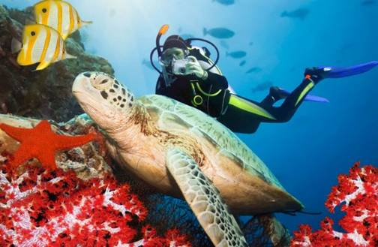
Задание 13
История мореплавания насчитывает более 6000 лет. Раньше не было компаса и других приборов навигации, а ориентироваться в бескрайних водах путешественникам помогала сама природа.  Назови, кто или что помогало древним мореплавателям ориентироваться в бескрайних водах океана. |  | 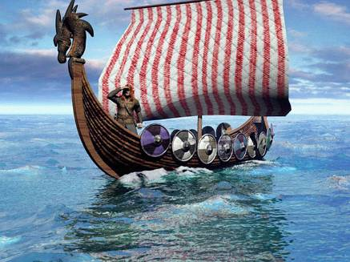
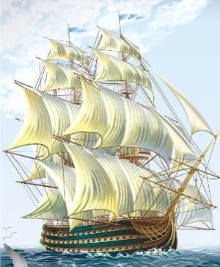 | Выбери из предложенных вариантов самое древнее судно.  - Пароход.  - Драккар.  - Атомоход.
Заполни таблицу №13 бланка ответов.
Задание 14
Реши кроссворд и ты узнаешь, как называлось одно из судов, участвовавших в первой русской кругосветной экспедиции под командованием Ивана Федоровича Крузенштерна.  По горизонтали:  - Человек, командующий кораблем.  - Единица измерения скорости морского судна.  - «Руль» корабля.  - Прибор, помогающий ориентироваться на местности. При помощи него можно определить стороны света. | 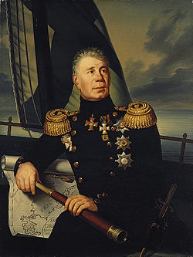
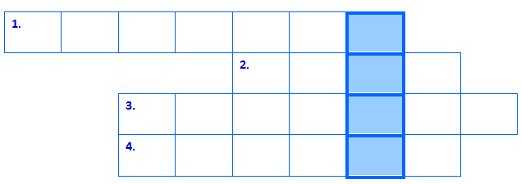
В выделенных ячейках – ответ.
Заполни таблицу №14 бланка ответов.
Задание 15
Предлагаю принять участие в игре «Морской бой». На каждой палубе моих корабликов расположены буквы. Найди по координатам нужные буквы и составь слово, обозначающее «водные легкие».  Координаты букв: | 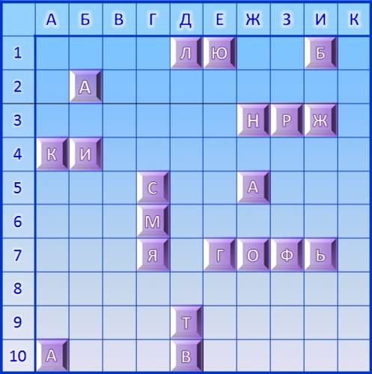
  Ж 5 | А 4 | Д10 | Б 2 | Д 1 | А10 | Ж 3 | Е 7
Заполни таблицу №15 бланка ответов.
Блок 6. Морские загадки
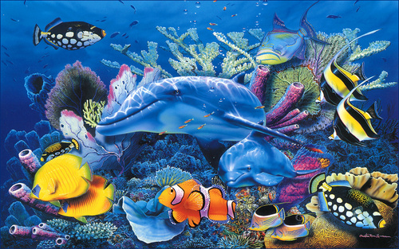
Задание 16
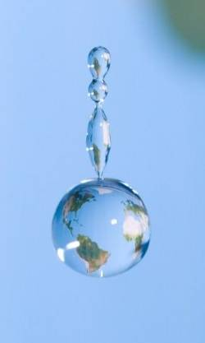 | Слово «АКВА» пришло к нам из древнего латинского языка и имеет значение «вода».  Вспомни и запиши 3 слова, которые начинаются с «АКВА».
Заполни таблицу №16 бланка ответов.
Задание 17
Подумай и впиши пропущенные слова:  - У человека руки, а у карася ______________  - У человека легкие, а у акулы _____________  - У человека губы, а у пингвина ____________ | 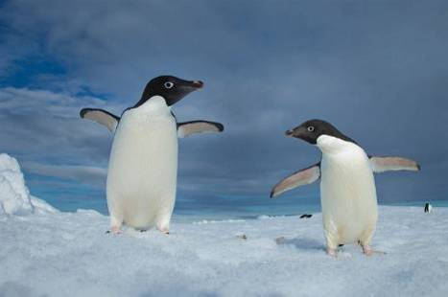
Заполни таблицу №17 бланка ответов.
Задание 18
Выполни математические действия и запиши получившееся слово:
ДЕ+МОЛЬ-О+ФА+ИН-МА=?
Из слова, которое ты отгадал, составь как можно больше слов.
Заполни таблицу №18 бланка ответов.
Блок 7. Хочу спросить…
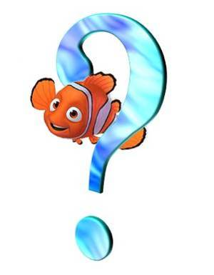
Я надеюсь, что тебе понравилось путешествовать по просторам необъятного Мирового океана. А теперь, по традиции, я предлагаю тебе самому придумать вопросы про этот загадочный водный мир.
Задание 19
Придумай вопрос.
Запиши вопрос, ответ на него и источник информации в таблицу №19 бланка ответов.
Задание 20
Придумай вопрос.
Запиши вопрос, ответ на него и источник информации в таблицу №20 бланка ответов.

